

After Work
torsdagen den 16 oktober 2025

Välkommen till Örebro Saluhall, drop-in från
kl. 17.30.

Vi träffas och umgås, köper det man är sugen på – mat eller kanske bara något drickbart.

Det är viktigt för oss i styrelsen att få lite omvärldsbevakning och höra hur ni har det på era arbetsplatser. Det händer
så mycket nu med taligenkänning (TIK) och Tandem (AI)
som är på gång.

Ta gärna med någon arbetskamrat, man behöver inte
vara medlem i LSF för att komma på AW.

Ingen anmälan – några från styrelsen är
där tidigt och håller platser.

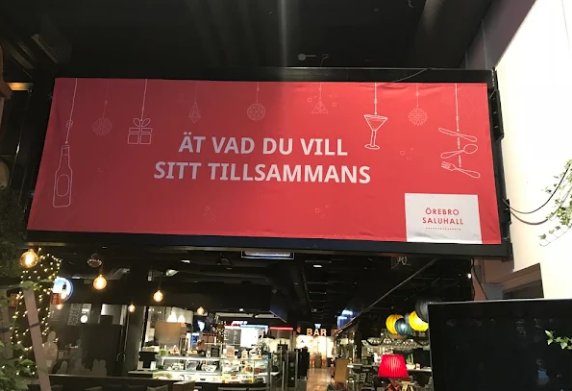

Varmt välkommen önskar styrelsen för LSF länsavdelning i
Örebro län

